*Вести из архива*

**История Центральной городской больницы г. Белокуриха**

**1989 – 2024**

**В этом году отмечала свой юбилей «Центральная городская больница г. Белокуриха».**

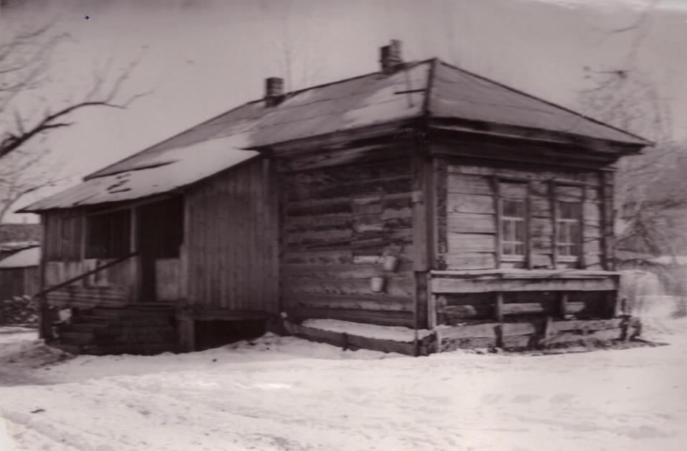

*Амбулатория участковой больницы.*

Историю, которая длится уже 35 лет, вспоминала ***Валентина Викторовна Филатова***, заслуженный врач РФ, почётный гражданин города Белокуриха, помощник депутата Государственной Думы РФ Бессарабова Д.В.

Филатова В.В. работала главным врачом Центральной городской больницы г. Белокурихи с 1977 по 2010 годы.

Архивный отдел администрации города Белокуриха через воспоминания В.В. Филатовой, материалы, предоставленные Центральной городской больницей г. Белокуриха, памятные фотографии и заметки хотел бы рассказать эту историю…

В 1973 году выпускников АГМИ Каратееву А.Е. (врача-терапевта) и Филатову В.В. (врача-гинеколога) привез в Белокуриху главный врач местной участковой больницы Унжаков Ф.С.

В 1974 году Филатова В.В. работала акушером гинекологом в Белокукрихинской городской больнице.

⠀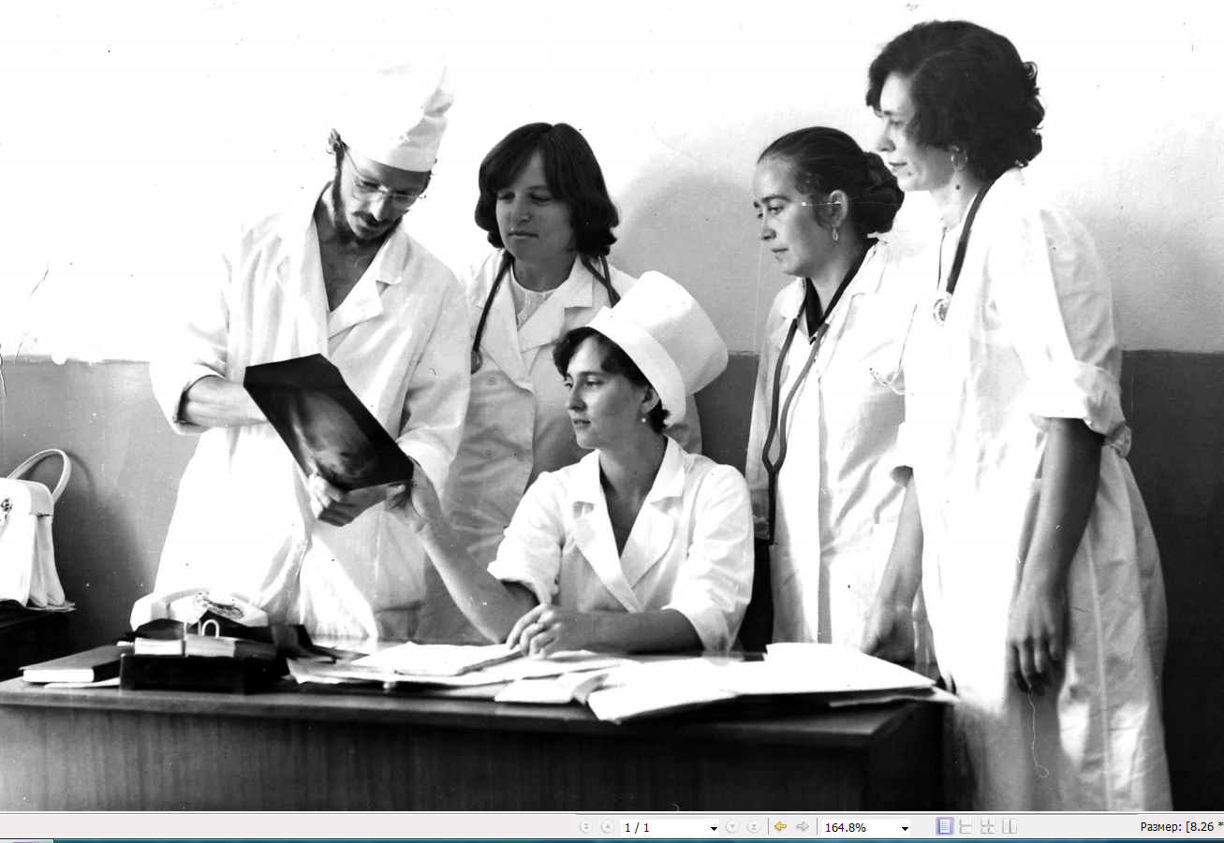

*Коллектив Белокурихинской участковой больницы 1983 год. Слева направо Лутонин В.И., Стрижко Г.М., Филатова В.В., Каратеева А.Е., Торопова В.Н.).*

В 1977 году в связи с отъездом Унжакова Ф.С. Филатова В.В. была назначена главным врачом поселковой больницы со стационаром на 50 коек.

А в 1986 году по инициативе председателя Белокурихинского горисполкома Бенгардт А. А. с участием Филатовой В.В. началось строительство типовой многопрофильной больницы на 150 коек, с поликлиникой на 200 посещений в смену, «Скорой помощью» и инфекционным отделением.

А.А.Бенгардт смог увлечь своей идеей строительства больницы районное и краевое руководство, а также начальство «СИБАКАДЕМСТРОЙ» и СМУ-4, выполнявших в то время полный комплекс строительных работ в Белокурихе. Строительные организации исполнили грандиозный замысел и в кратчайшее время – за три года – построили больницу.

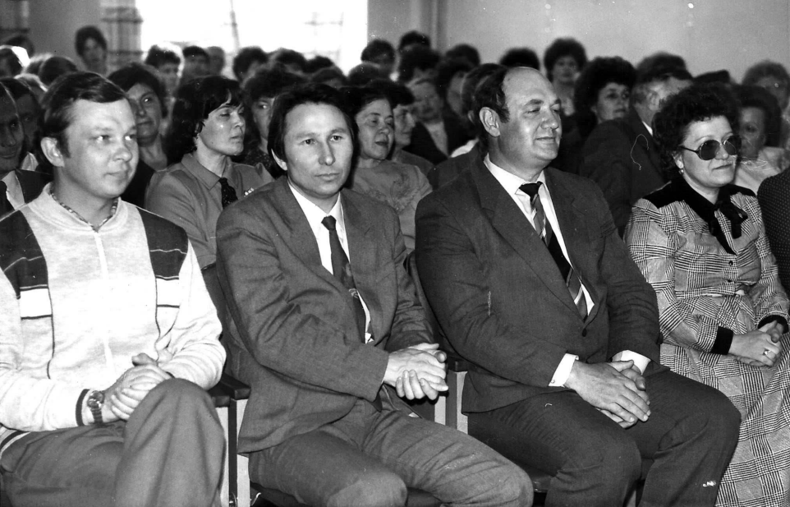

*На торжественном открытии городской больницы. Слева направо: начмед Дударев В.А., главный врач санатория «Алтай» Азаев Ю.Л., председатель горисполкома Бенгардт А.А., начмед санатория «Алтай» Черданцева Л.И. 1989 г.*

С благодарностью и уважением говорят о тех строителях-руководителях и рабочих, а также о краевой администрации (ОКС крайисполкома – председателю ККЗ – Аскалонову А.А.), и, конечно, же А.А. Бенгардту, которые позволили населению города лечиться в стенах лучшей в то время больницы!

⠀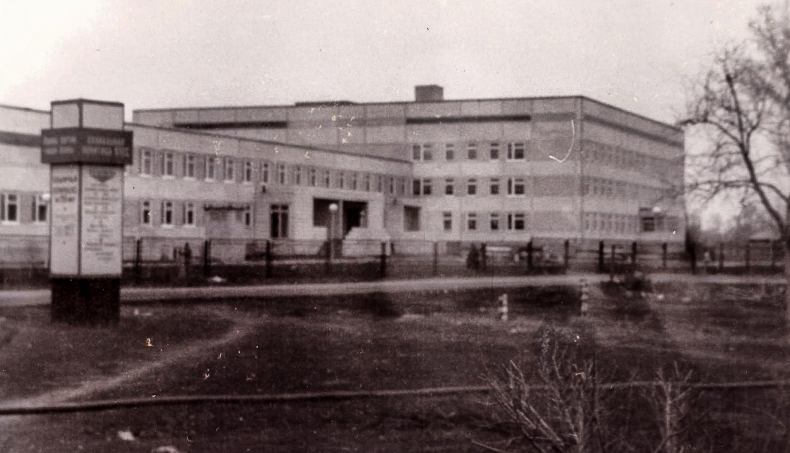

С открытием новой больницы коллектив участковой поселковой больницы перешел всем составом, и это были врачи: Каратеева А.Е., Отт А.А., Кабанов В.А., Козловский Н.И., Недбай О.И.

Медицинские сёстры: Унжакова Н.В., Лебедева Н.Ф., Васильева Т.В., Павликова В.Т., Фишер Л.И., Фармазонова Т.И., Кротова В.И., Егорова В.А.

Младшие медицинские работники: Кротова М.И., Попова Г.И. и многие другие.

Организацией и становлением служб в разные годы в новых и переходных условиях занимались высококлассные профессионалы: Валяевы Е.Н. и Л.Е., Повиляевы А.И. и Л.И., Филиппова Т.В., Отт А.А., Дударевы В.А. и З.П., Коновалова Л.Н., Вожакова Г.П., Стяговы М.М. и О.Б., Федотовский Н.А., Сергеев Г.С., Шенк Н.Н., Ударцев Д.В., Меркулова И.А. - заместитель главного врача и главный врач с 2011- 2017 годы.  
А также славные медицинские работники: Володина Т.С., Ступкина В., Коровина Н.М., Зяблицкая Т.И., Воропаева В.Л., Нечаева Н., Фефелова Е.М.,   
Воронкова А.Е., Соколова М.

На основании постановления Администрации Алтайского края «О переименовании передаваемых в государственную собственность Алтайского края муниципальных учреждений здравоохранения» от 12.12.2011 №728 действует Краевое государственное бюджетное учреждение здравоохранения «Центральная городская больница, г. Белокуриха» (КГБУЗ «ЦГБ г. Белокуриха»). (Ф.Р-12, Оп.1, Д.420, Л.14).

С 2018 года КГБУЗ⠀«Центральную городскую больницу г. Белокуриха» возглавляет главный врач Колесов Андрей Вадимович. Больница представляет собой современное многопрофильное лечебно-профилактическое учреждение второй категории, имеющее мощную материальную базу, развитую лечебную и диагностическую службу. Также больница является базой прохождения технологических практик студентов. В ЦГБ работают 254 сотрудника. Функционирует два межрайонных отделения (кардиология и урология). В 2012 году был обновлен фасад здания. В 2018 -2022 годах появился маммограф и обновлено оборудование рентгенологического отделения.

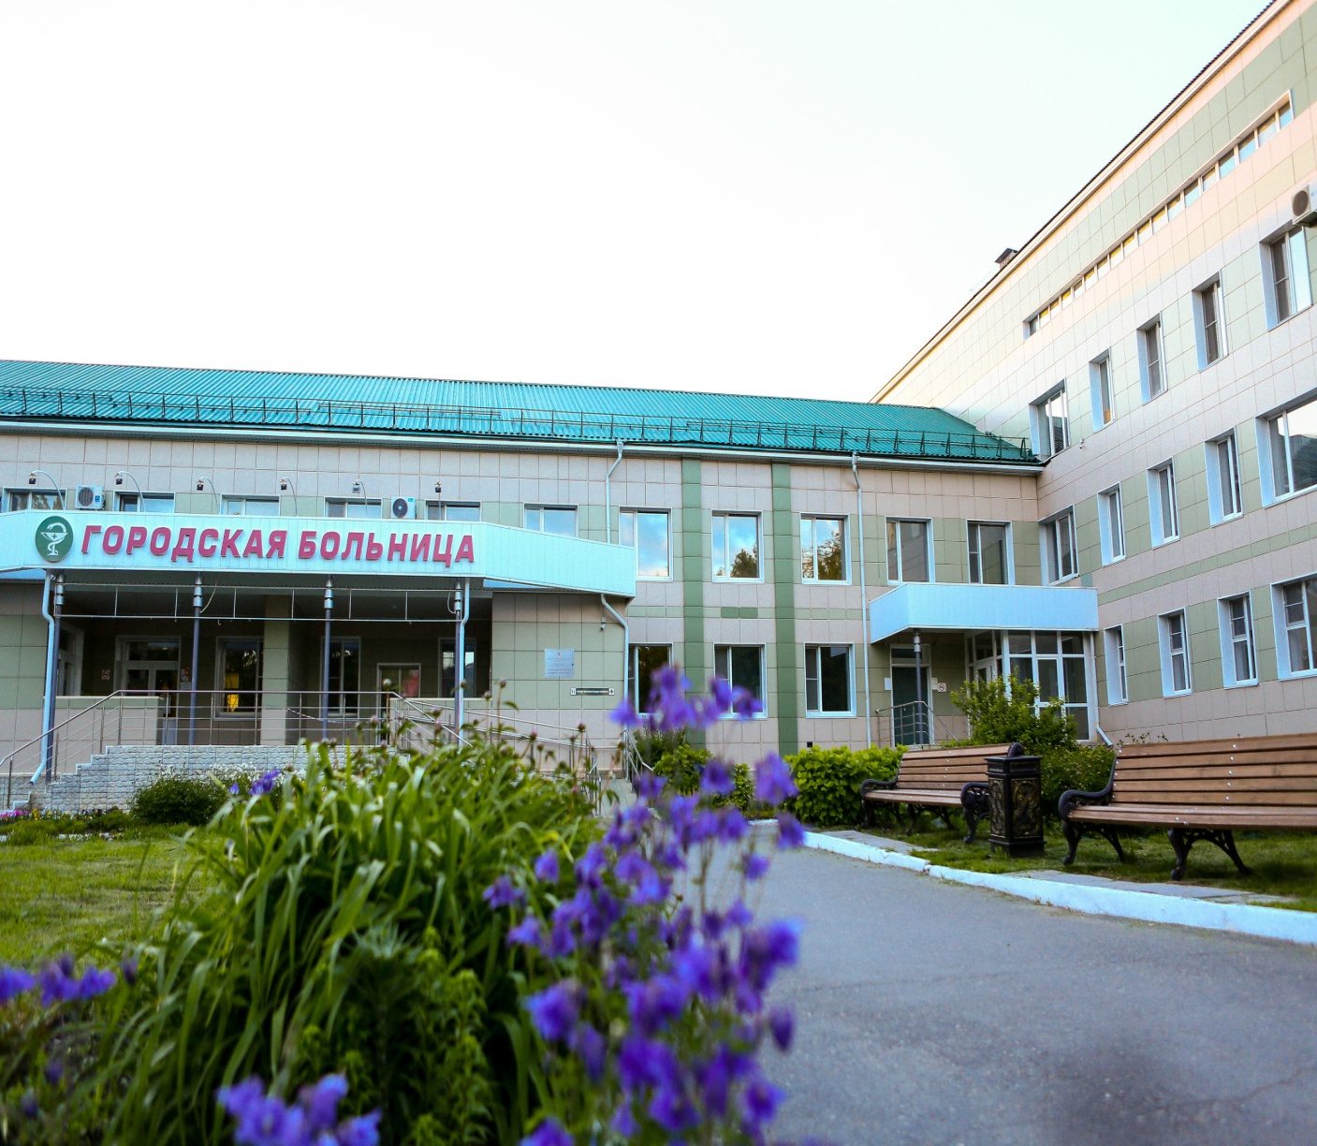

В настоящее время каждый из присутствующих и работающих в эти минуты с пациентами создают историю нашей больницы. Пройденные 35 лет послужат прочным фундаментом для новых медицинских достижений, открытий и свершений!

В подготовке статьи использованы фото и материалы архивного отдела администрации города Белокуриха (Ф.Р-3, Оп. 1, Д. 13, Ф. Р-12, Оп. 1, Д. 420, Л.14), а также архива «Центральная городская больница г. Белокуриха» (Колесовой В.В.).

***//С.В.Захарова, заведующий архивным отделом администрации города Белокуриха***